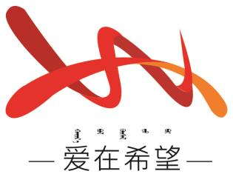
通辽经济技术开发区
新城街道希望新城社区工作简报

主办：希望新城社区党委 2026年3月30日
学习《党的二十届四中全会<建议>学习辅导百问》
为深入学习贯彻党的二十届四中全会精神，精准把握“十五五”时期国家发展的宏伟蓝图与实践要求，2026年3月30日，希望新城社区组织开展集中学习《党的二十届四中全会<建议>学习辅导百问》的活动。
学习会上，社区书记穆田薇领学辅导百问核心内容，围绕“十五五”时期的历史方位、发展形势、指导原则、主要目标等关键问题 ，结合书中108个权威问答，用接地气、贴民生的语言，系统解读高质量发展、科技自立自强、共同富裕、基层治理、民生保障、绿色发展等重点部署。通过“原文领学+要点解读”的形式，重点阐释“十五五”时期作为基本实现社会主义现代化承前启后关键时期的战略意义，以及如何将全会精神转化为服务群众、治理社区的具体行动。
会议最后，大家纷纷认为，《学习辅导百问》是理解全会精神的“金钥匙”，为基层工作提供了清晰指引，要切实把学习成果转化为破解治理难题、办好民生实事的强大动力。
【影像资料】
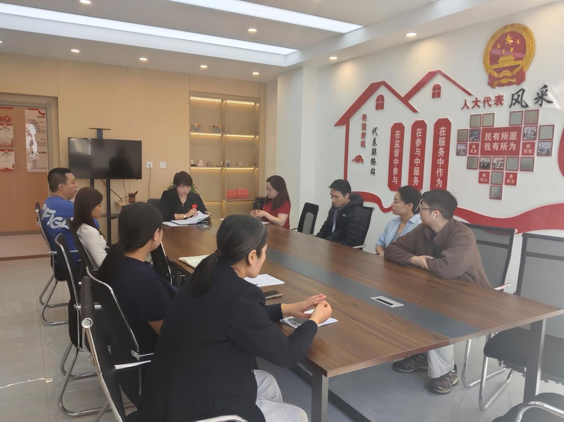
图一：2026年3月30日开展集中学习
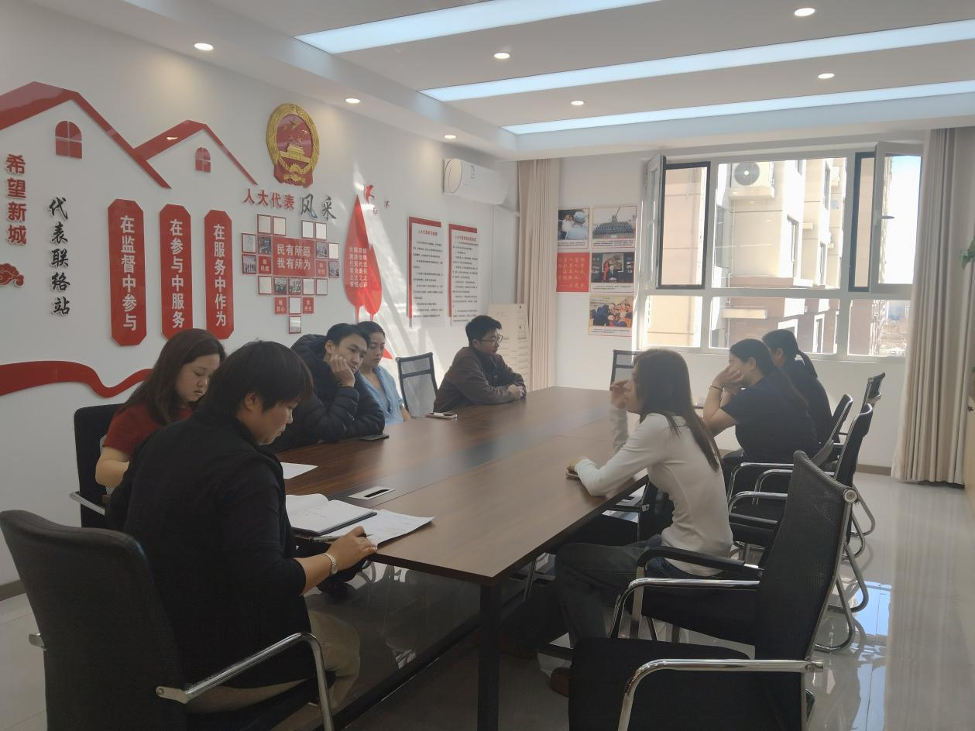
图二：2026年3月30日开展集中学习

